**#КРЫШЕЧКИДОБРА**

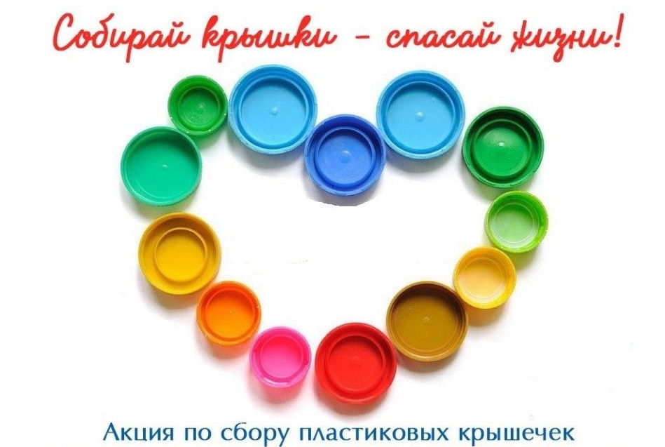

**#КРЫШЕЧКИДОБРА**

